

TITULO DE LA PRACTICA

Ethan Erwin

Contenido
No se encontraron entradas de tabla de contenido.

Backup Linux
Para hacer la copia de seguridad en Linux hemos usado el commando rsync, primero he creado una carpeta con 5 ficheros importantes
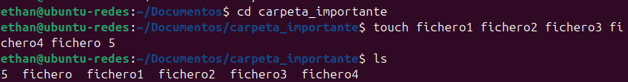
Una vez tengamos nuestra carpeta importante en la raiz del usuario he creado una capreta donde estaran las copias de seguridad.
Usando el commando rysnc se puede hacer una copia completa manualmente primero ponemos la carpeta origen que se va copiar y despues la carpeta destino de la compia
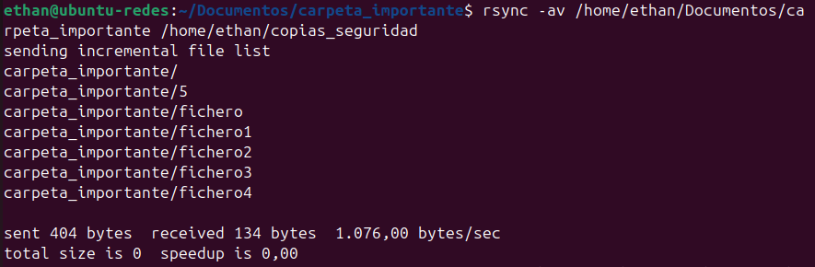
rync -av /home/ethan/Documentos/carpeta_importante /home/ethan/copias_seguridad

Despues para comprobar que ha funcionado he borrado los 5 ficheros imporantes
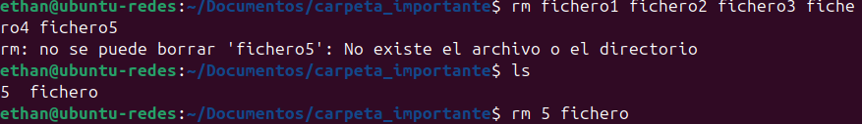

Despues de borrar los archivos los he restaurado con la copia anterior usando el comando pero primero poniando el origen de donde esta la copia de seguridad y el destino la carpeta_importante que es donde estaban los archivos
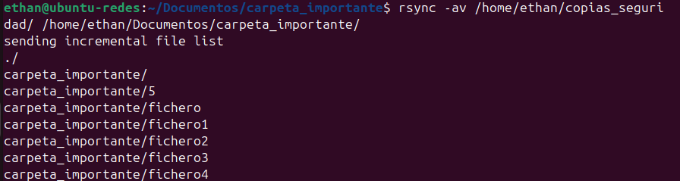
Despues de restaurarlo hemos comprado que estan todos los ficheros de nuevo en la carpeta

